**Муниципальное бюджетное дошкольное образовательное учреждение "Детский сад №5 "Цветик-семицветик" города**

**Новочебоксарска Чувашской Республики**

**Консультация для родителей: «Динамические паузы в детском саду для детей 4-5 лет.»**

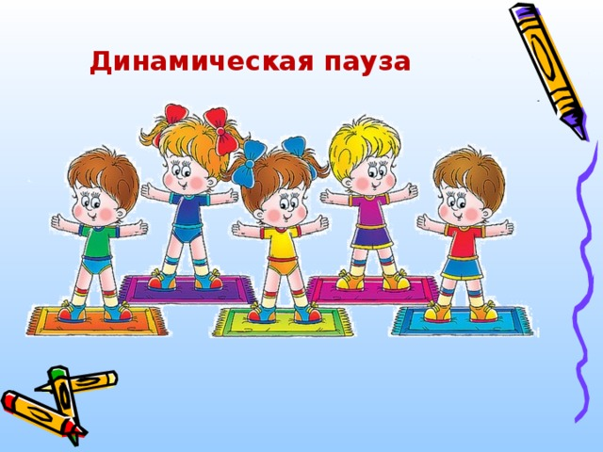

**Подготовила:**

**Воспитатель**

**Лукина Р.В.**

Здоровье - самое главное богатство человека. И это богатство надо сохранять и укреплять с самого начала жизненного пути. Малоподвижный образ жизни, компьютерные игры, экологические проблемы, эпидемии - все это отрицательно влияет на здоровье. В этой ситуации все чаще приходится задумываться, как мы может повлиять на улучшение состояния здоровья наших воспитанников.

Одним из главных критерий оздоровительной функцией является динамическая пауза. динамические паузы или физкультминутки для дошкольников – прекрасная возможность для ребёнка сделать переход между занятиями, снять эмоциональное напряжение, а так же познакомиться со своим телом. Динамические паузы можно использовать в течение всего дня в детском саду.

Выполняют следующие функции:

• Развлекательную – создают благоприятную атмосферу;

• Релаксационную – снимают напряжение, вызванное негативными эмоциями, перегрузками мышц, нервной системы, мозга;

• Коммуникативную – объединяет детей в группы, способствует их сотрудничеству, взаимодействию межу собой;

• Воспитательную – формирует моральные и нравственные качества

• Обучающую – давать новые знания, умения, навыки, и закреплять их

• Развивающую – развивает речь, внимание, память, мышление – возникшие психологические процессы

• Коррекционную – «исправлять» эмоциональные, поведенческие и другие проблемы ребенка.

• Профилактическую – предупреждают появления психологических заболеваний

• Лечебную – способствовать выздоровлению.

Ритмические движения в сочетании со словом и музыкой представляют собой целостный воспитательно - развивающий процесс: на детей благотворно влияют темп, ритм, динамика музыки и слова, аритмическая пульсация, с которой связаны движения, вызывают согласованную реакцию всего организма.

Ритмический рисунок может выполняться самыми разными способами: хлопками, игрой пальцев на столе шагом, бегом, прыжками. Для дошкольников наиболее интересна стихотворная форма таких игр-упражнений, так же можно выполнять под весёлую детскую музыку. Движения должны быть простыми, непринуждёнными, сочетаться со словом и музыкой. При проведении динамических пауз развиваются пластика движений, точность и координация как общей, так и мелкой моторики, выразительность голоса, мимика. Динамические паузы эффективно проводить между занятиями, так как они положительно настраивают детей.

Именно в дошкольном возрасте закладываются основные элементы развития ребёнка. Огромный путь в познании окружающего мира проходит в этот период дошкольник.

Но усидеть на месте, когда вокруг столько интересного и захватывающего для маленького исследователя – просто нереально. Для него движение – это жизнь. Детям просто необходимо бегать, прыгать, ловить мяч, лазать по лестнице.

В детском саду эти потребности постоянно удовлетворяются. Занятия физкультурой, утренние гимнастики, лечебная физкультура, зарядка после сна. Но если про эти мероприятия родителя знают уже давно, то про динамические паузы во время совместной деятельности воспитателя с детьми им мало что известно.

Так что же такое – динамическая пауза?

К динамическим паузам в дошкольном учреждении относят подвижные или хороводные игры, игры с крупами, мелкими предметами, массаж кистей рук (пальчиковые игры). Так же сюда включается и проверка осанки, массаж лица. Разнообразные динамические упражнения, хождение по ребристым дорожкам, неровной поверхности.

Почему так необходимы динамические паузы для детей?

Во-первых, такие паузы несут в себе развлекательную функцию. Детям зачастую очень трудно улавливать информацию, содержащую в себе голые факты. А если разбавить эту информацию движением, игрой, то материал усвоится гораздо быстрее.

Во-вторых, в динамических паузах присутствует и релаксационная нотка. Снимается напряжение, которое вызывается эмоциями негативного характера, мышечными перегрузками, нервным или умственным напряжением.

В-третьих, в динамических паузах мы можем увидеть и коммуникативный аспект. Дети объединяются в своеобразную команду, сотрудничают друг с другом.

В-четвёртых, динамические паузы носят воспитательный характер, в это время формируются как нравственные качества, так и качества моральные.

В-пятых, прослеживаются развивающие и обучающие моменты. Даются и закрепляются навыки, полученные в совместной с воспитателем деятельности, а также умения и знания. Такие паузы развивают память, мышление, активизируют речь дошкольника.

Ну и нельзя не отметить профилактическую, лечебную и коррекционную стороны динамической паузы.

Развитие детей всегда происходит в движении. С развитием навыков движения в тесной взаимосвязи находится звукопроизношение, поэтому важным моментом в дошкольном возрасте является использование динамических пауз со словами в стихотворной форме.

При динамических паузах происходит закрепление правильности произнесения звуков, а также развивается интонационная выразительность речи, пластика, мимические навыки, координация, точность общей и мелкой моторики.